Programación Web

20:00 – 21:00

Integrantes

Rosales López Daniela Michelle

Castillo Maldonado Jonathan Cristhian

Malagón Merino Luis Arturo

Renovadora de llantas

Estructura de análisis

**1. Introducción**

El presente documento es una Especificación de sobre el análisis el cual proporcionara información sobre el sistema de renovadora de llantas para determinar el correcto funcionamiento, así como la mejora de posibles aspectos una vez que esta esté en producción.

* 1. **Objetivo**

Este sistema tiene como objetivo ayudar a las pequeñas empresas que trabajan en el renovado de llantas desgastadas a tener un mejor control en el proceso de este, desde que llegan a la empresa haciendo un registro de las llantas, durante el proceso de restauración (renovado), haciendo un concentrado de los trabajos realizados a las llantas, hasta que salen realizando una venta de salida para entregar las llantas renovadas. También se tendrá más precisión en el inventariado, así mismo será más fácil identificar quien hace el registro de los movimientos pue se guardará que usuario usó el sistema.

* 1. **Alcance**

El presente documento tiene como propósito definir las especificaciones funcionales y no funcionales para desarrollo de renovadora de llantas, este sistema permitirá que el usuario que lo utilice pueda controlarlo de una manera fácil, además de que podrá ahorrar tiempo en realización de tareas involucradas.

* 1. **Personal involucrado**

|  |  |
| --- | --- |
| **Nombre** | Daniela Michelle Rosales López |
| **Rol** | Programador |
| **Responsabilidades** | Análisis de información, programación, diseño |
| **Información de contacto** | Danielarosales139@gmail.com |

|  |  |
| --- | --- |
| **Nombre** | Jonathan Cristhian Castillo Maldonado |
| **Rol** | Programador, analista, diseño |
| **Responsabilidades** | Análisis de información, programación |
| **Información de contacto** | Castillo2363@gmail.com |

|  |  |
| --- | --- |
| **Nombre** | Luis Arturo Malagón Merino |
| **Rol** | Programador, pruebas |
| **Responsabilidades** | Programación de componentes, pruebas en el sistema |
| **Información de contacto** | l.artmm22@gmail.com |

**2. Descripción general**

* 1. **Funcionalidad del producto**

Usuario:

* Iniciar sesión
* Registrarse
* Acceder a la información del sistema
* Alta, baja, actualización de almacén
* Insertar archivos



**3. Estructura de la web**

En este apartado se presentará el esqueleto de la web, se debe tomar en cuenta que, si este esqueleto es proporcionado, con elementos bien distribuidos, podremos construir un buen sitio dado, que se contará con una base sólida que sostenga el proyecto y además que será más agradable para los visitantes.

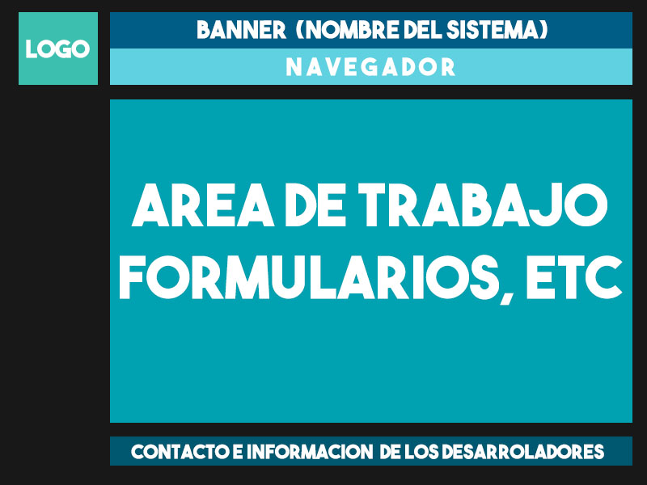

**4. CONCEPTUALIZACION DEL PROYECTO**

1.- Idea

Ayudar a las pequeñas empresas renovadoras de llantas con el control del proceso de renovado salvaguardando los datos de las llantas y los clientes que las llevan para así tener más exactitud a la hora de revisar la producción y el cobro del trabajo que se realice a la llanta. Así como también tener un control de quien registra los datos en cada uno de los procesos. Se espera que, con nuestro sistema, el control de stock y de los trabajos por realizar sean más ordenados y se eviten confusiones en el proceso de cobro y en entregar las llantas.

2.- Concepto

Sistema manejador de datos para las distintas renovadoras de llantas. Maneja datos específicos para el mejoramiento y optimización de los procesos.

3.-Descripcion

El sistema cuenta con una base de datos en la cual serán almacenados los datos de los clientes de las distintas pequeñas empresas acreedoras de este sistema